Министерство сельского хозяйства
Российской Федерации

Департамент технической политики

Сибирская государственная зональная машиноиспытательная станция

Протокол испытаний

№ 12-36-02 (1010122)

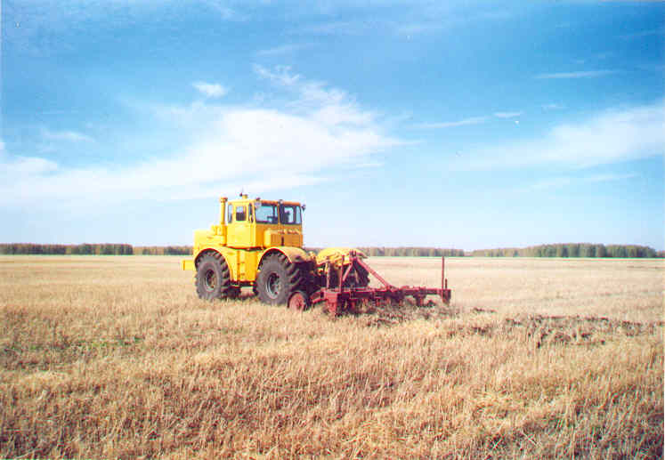

Плуг чизельный ПЧ-4,5

Изготовитель (разработчик) | Адрес
ОАО ЦК ТФПГ  «Сибагромаш» | 658210, г. Рубцовск,  ул. Красная, 100

Результаты испытаний
Плуг чизельный ПЧ-4,5
Назначение | Плуг чизельный ПЧ-4,5 предназначен для рыхления почвы по отвальным и безотвальным фонам с углублением пахотного горизонта, безотвальной обработки вместо зяблевой и весенней пахоты, глубокого рыхления на склонах и паровых полях
Качество работы :
Рабочая ширина захвата, м | 4,33
Глубина обработки, средняя, см | 20,0
Среднее квадратическое отклонение глубины обработки, + см | 3,63
Крошение почвы, %

Размеры фракций, мм:
до 50 | 70,29
свыше 50 | 29,71
Гребнистость поверхности поля, см | 9,0
Производительность | 3,37 га в час основного времени
Условия эксплуатации:
- навеска (присоединение) на трак  тор (способ агрегатирования) | Навесной
- перевод в рабочее и транспорт  ное положение | С помощью гидросистемы трактора
- настройка рабочих органов | Ручная, регулировкой положения опорного колеса
- время подготовки машины к  работе (навески) | 0,25 ч
Агрегатирование | Трактора класса 5, К-701
Потребляемая мощность | 160 кВт
Трудоемкость ежесменного ТО | 0,12 чел.-ч
Эксплуатационная надежность | Хорошая
Удобство управления | Удобно
Безопасность выполнения работ | Обеспечена
Описание конструкции машины
Плуг чизельный навесной ПЧ-4,5 состоит из рамы, рабочих органов, навески, двух опорных колес с механизмами регулировки глубины обработки и двух опорных лап.
Рама треугольной формы сварена из труб. К раме с помощью съемных кронштейнов и накладок крепятся рабочие органы. На раму также устанавливается навеска, механизмы опорных колес и опорные лапы.
Рабочий орган состоит из стойки, долота и обтекателя. Долото сменное выдвижное имеет три положения установки.
Глубина обработки регулируется винтовыми механизмами опорных колес.

Техническая характеристика
Показатели |  |  | Численные значения

Габаритные размеры машины, мм:
- длина |  |  | 2000
- ширина |  |  | 4000
- высота |  |  | 1950
Габаритные размеры агрегата, мм
в рабочем положении:
- длина |  |  | 9400
- ширина |  |  | 4000
- высота |  |  | 3750
в транспортном положении:
- длина |  |  | 9400
- ширина |  |  | 4000
- высота |  |  | 3750

Ширина захвата, м:
- конструкционная |  |  | 4,0
- рабочая |  |  | 4,33
Глубина обработки, см |  |  | До 45
Масса, кг |  |  | 1660
Рабочая скорость, км/ч |  |  | До 8
Результаты испытаний
Качество работы | Плуг чизельный ПЧ-4,5 обрабатывает почву на глубину до 45 см. После прохода орудия гребнистость составила 8-9 см. Крошение почвы (содержание фракций размером до 50 см) составило 69,21-70,29 %, что соответствует агротребованиям.
Производительность | Производительность за час основного времени составила  3,37 га/ч, при рабочей скорости 6,6 км/ч и глубине обработки 20 см. Производительность за час эксплуатационного времени составила 2,63 га/ч. Расход топлива за время сменной работы 13 кг/га.
Безопасность движения | Плуг чизельный ПЧ-4,5 удовлетворительно приспособлен к движению по дорогам общего и внутрихозяйственного назначения. Транспортная скорость ограничивается транспортной скоростью трактора и допускается 33 км/ч. Дорожный просвет 300 мм.
Техническое обслуживание | Предусмотрено два вида технического обслуживания – ежесменное и сезонное. Трудоемкость ежесменного ТО составляет 0,12 чел.ч. В инструкции по эксплуатации в достаточном объеме изложена информация об устройстве, эксплуатации и техническом обслуживании машины.

Заключение по результатам испытаний
Машина соответствует требованиям НД, рекомендуется к применению в сельскохозяйственном производстве.
Испытания проведены: |  | Сибирской государственной зональной машиноиспытательной станцией  646811, Омская область, Таврический район, с.Сосновское
Испытания провел: |  | Колодин Л.В.
Источник информации: |  | Протокол № 12-36-02 (1010122)  от 4 декабря 2002 года

